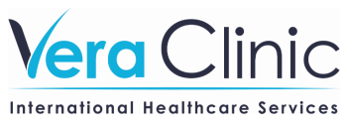
INFORMACIÓN DE CONTACTO DEL SOLICITANTE
Nombre y apellidos
Número de identificación
Email
Número de teléfono
Dirección
Por favor, escriba en detalle su solicitud bajo la Ley de Protección de Datos Personales N ° 6698 en la sección a continuación:

Elija el método de notificación que más le convenga para recibir nuestras respuestas y explicaciones sobre su solicitud:

☐ Quiero que se envíe a mi dirección.
☐ Quiero que se envíe a mi correo electronico.
☐ Quiero recibirlo personalmente
Fecha de la solicitud:
Persona que lo solicita (Titular de los datos personales) Nombre y apellidos:
Firma:

